龙口一中备课组长集中教研活动简报

2020年4月8日第四期

本周备课组长线上集中教研活动继续有序进行，各年级主任带领备课组长对学科教研做了汇报总结，各年级继续以问题为导向，及时发现并共同研讨解决办法，为继续做好网上教学工作打下了坚实的基础。

1. 备课组教研风采：

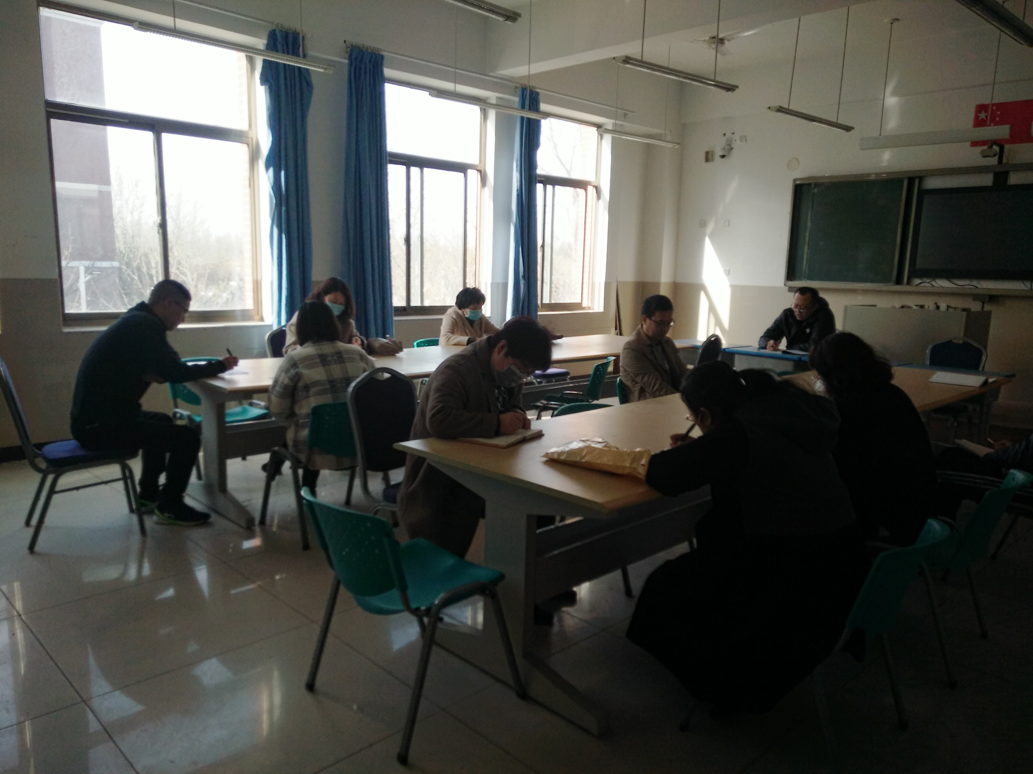

B区高三备课组长教学研讨会

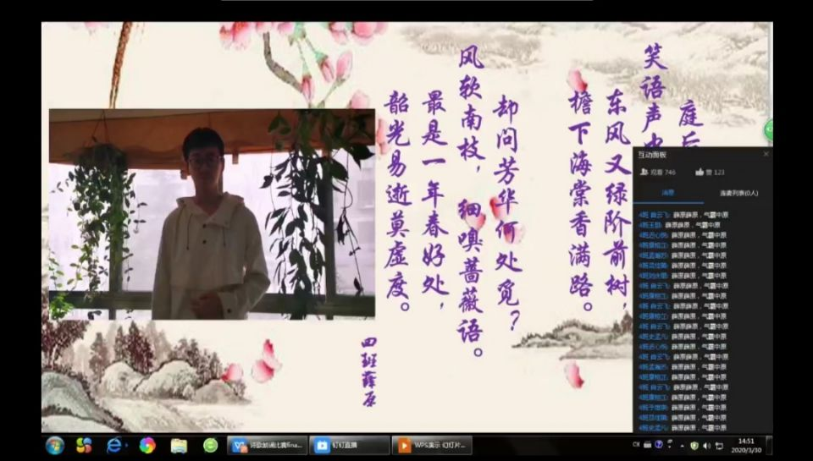A区高二语文网上诗朗诵

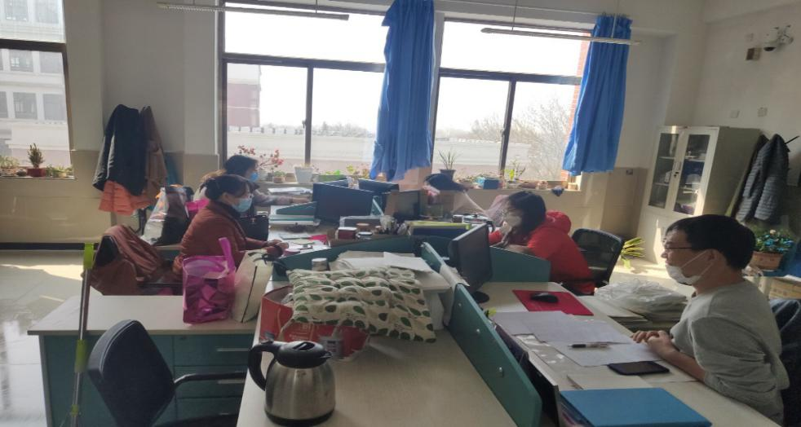A区高二数学

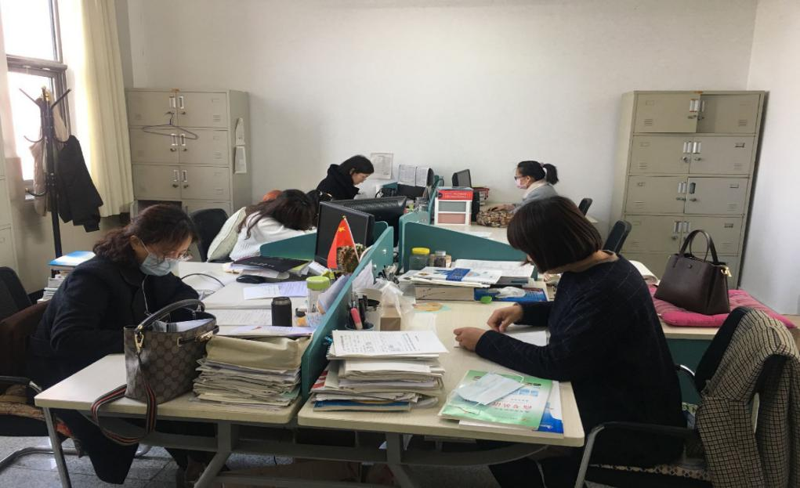A区高二英语

1. 各年级亮点做法：

（一）A区高二：

1.创新网上授课模式：语文直播课上举办了一场“春之韵”原创诗歌朗诵大赛，佳作频出，体裁多样，律诗、绝句、词，现代诗歌，层出不穷；主题多样化，赞春，爱春，惜春，盼春，多姿多彩。

2.积极发现问题，解决问题：如数学组发现普通班学生基础掌握太差，公式背不过，借助搜题软件抄答案，教师采取多让学生连麦讲题方式，同时注重考察基础。历史组发现学生知识掌握太过于零散，效率低下等问题，教师研究对策，对知识进行专门整合。

3.对于试题精挑细选，尽量让学生在网上找不到答案的。

4.级部统一要求解决拖堂问题。

1. C区高二：

根据教学进度不超进度不赶内容，把练习做到位抓好基本知识和基本技能的落实。

1. B区高三：

1.多种形式相结合，解决留给学生的巩固消化时间的掌控盲点问题。

2.认真组织，辩证理性看待周末检测，不过度运用周末检测成绩。

3.重视对基础知识和基本理论框架的学习落实，及时进行查漏补缺，不积攒，不盲赶！

1. A区高三：

对上一次考试结果进行分析，找班级之间的差距，找缩少差距的方法。确定本次试卷需要讲的试题，及讲解方法。

1. B区高一：

1.级部统一每天给出数学小测时间，每节课都要拿出15分钟左右的时间进行小测错题讲解，让学生准备改错本，老师不定期检查错题本的整理情况。

2.采取提前5分钟左右接龙签到并出示本节课教学内容的形式，防止学生出现上课迟到和不知道准备哪些资料的情况，让学生有准备的上课学习。

3.以全员育人的内容为依据，找学习态度不端正的同学谈谈话，对重点知识反复强化，留时间给他们回顾整理，加大检查力度。

4.文科科目采取抽查学生视频背诵的方式，以便反映学生真实学情，可有效避免糊弄、假学等现象出现。

5.在备课阶段课件的制作过程中，尽量放低起点，尽可能出现较为详细的运算步骤。

6.整理导学案、筛选习题时，重基础知识、重基本概念、重基本题型。理科学科要呈现公式的推导和演算过程，在导学案及习题的讲评过程中通过编辑公式或插入解题步骤图片，来帮助学生理解和掌握。

7.教师要设计精要的自主学习任务，一节课一两个学习任务，设计要依据教学内容的核心知识，表述要简洁明晰，情境尽量生动活泼，学习路径要有具体的安排。

8.关注学生的思想工作，利用好课间和周末时间进行好全员育人的谈话工作；

（六）C区高一：

推送化学组教研简报。